1. **Indicateurs de tendance centrale**

**a) Mode**

**Définition :** le *mode* est la valeur de la variable (ou de la classe) correspondant …………………..

…………………………………………………………………………………………………………

**b) Médiane,** notée *Me.*

La médiane est la valeur du caractère qui occupe le rang central.

Si N est **impair**, la médiane est la valeur qui occupe le rang central

Si N est **pair**, la médiane est égale à la moyenne des valeurs qui occupent les rangs  et  +1.

*Remarque :* les valeurs doivent être **rangées par ordre croissant.**

*Interprétation* : 50 % des valeurs …..................................................................................................

………………………………………………………………………………………………………

*Exemple :* soit la série : 2 ; 8 ; 7 ; 9 ; 4 ; 10 ; 11 ; 2 ; 6 ; 5 ; 15 ; 12

Médiane :

**c) Moyenne** :

La moyenne d’une série statistique est obtenue en ……………………………………………….

………………………………………………………………………………………………………

Soit la série suivante : 2 ; 8 ; 7 ; 9 ; 4 ; 10 ; 11 ; 2 ; 6 ; 5 ; 15 ; 12

Pour calculer la moyenne de cette série, il suffit d’additionner les différentes valeurs et de diviser par le nombre de valeurs soit

= ce qui donne : =

1. **Indicateurs de dispersion :**

* **L’étendue *e*** d’une série statistique est …………………………………………………………….

…………………………………………………………………………………………………………

* Le **premier quartile *Q1*** et le **troisième quartile *Q3*** sont …………………………………………..

……………………………………………………………………………………………………………………………………………………………………………………………………………………

Min

Max

Me

Q3

Q1

* **L’écart interquartile Q3 – Q1** est un ……………………………………………………………….

……………………………………………………………………………………

*Interprétation* : plus l’écart interquartile est grand …………………………………………………….

* **L’écart-type σ** (sigma), est …………………………………………………………………………

*Interprétation* : plus l’écart-type est grand ……………………………………………………………..

Exemple :

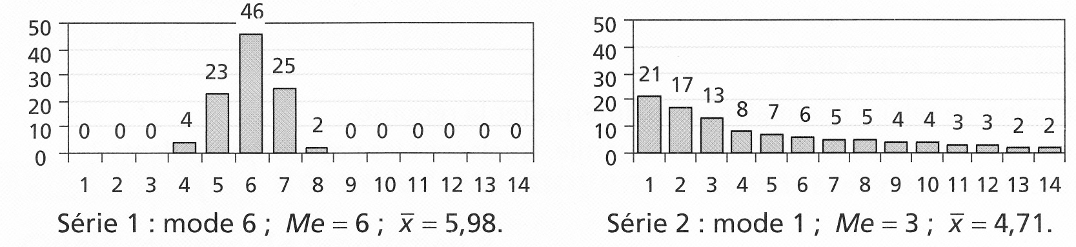



Quelle série statistique a la plus grande dispersion ? Justifier.

…………………………………………………………………………………………………………...

…………………………………………………………………………………………………………..

…………………………………………………………………………………………………………..

1. **Diagramme en boîte à moustaches**

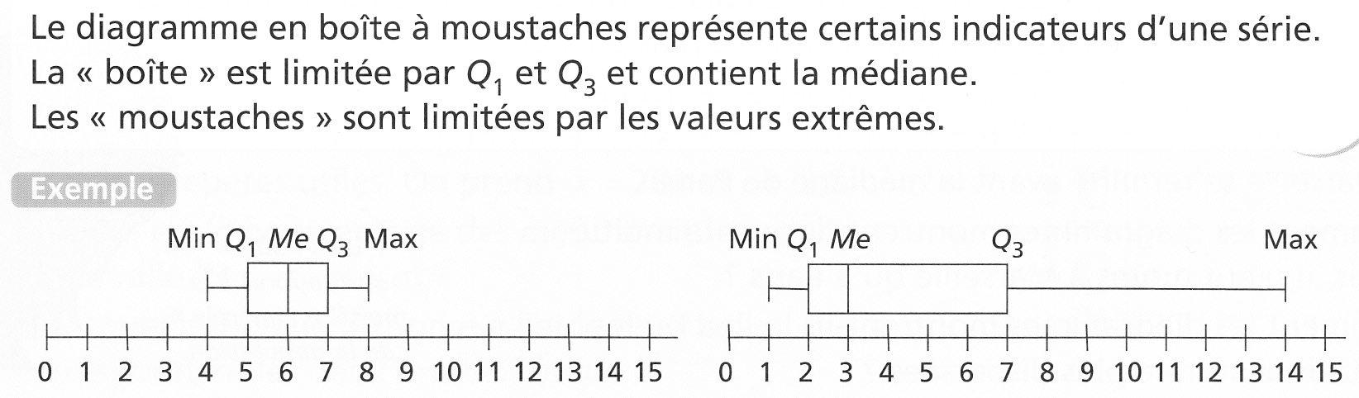

On voit bien que la série 2 a ……………………………………… que la série 1.

1. **Exercices**

Exercice 1: En sortie de fabrication, on choisit 100 pièces au hasard et on les pèse (les masses sont en grammes). On obtient le tableau suivant:

|  |  |  |  |  |  |  |  |
| --- | --- | --- | --- | --- | --- | --- | --- |
| masse | 320 | 330 | 340 | 350 | 360 | 370 | 380 |
| effectif | 2 | 3 | 20 | 25 | 22 | 20 | 8 |

1. Déterminer la masse moyenne.
2. Déterminer une masse médiane.

Exercice 2 : Voici la répartition des salaires annuels (en milliers d'euros) dans une entreprise.

|  |  |  |  |  |  |
| --- | --- | --- | --- | --- | --- |
| salaire | [10;20[ | [20;30[ | [30;40[ | [40;50[ | [50;60[ |
| effectif | 90 | 60 | 30 | 10 | 10 |

1. Déterminer le salaire moyen.
2. Déterminer un salaire médian.
3. Est-il vrai de dire que la moitié des salariés gagne moins 19 000 euros ? Justifier.